**个性化的时尚推荐和生成**

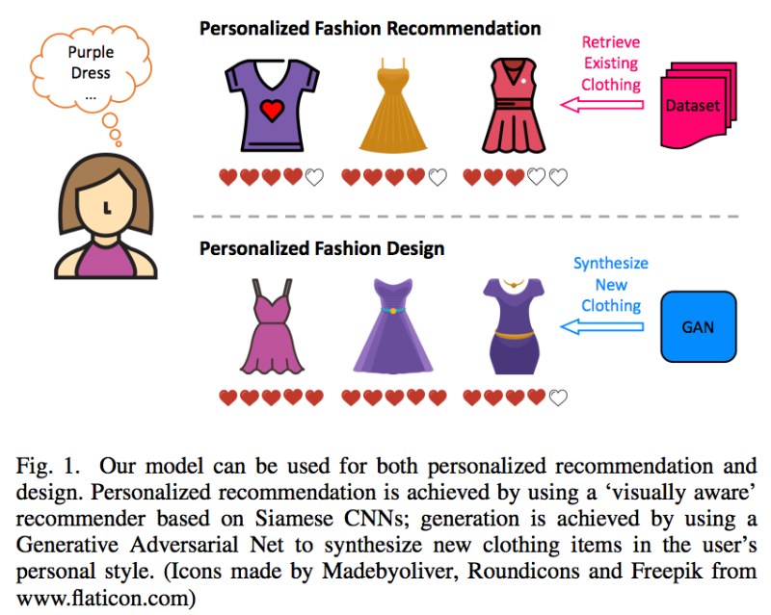

这是本文的TensorFlow实现：

王成成，陈芳，赵兆文，朱利安麦卢利。[*使用生成图像模型进行视觉感知时尚推荐和设计。*](http://cseweb.ucsd.edu/~jmcauley/pdfs/icdm17.pdf)在IEEE国际数据挖掘会议论文集（ICDM'17）

如果您使用代码或数据集，请引用我们的论文。

我们在框架中提供了三个模块：

* **深度视觉感知贝叶斯个性化排名（DVBPR）：**共同学习用户潜在因素并从时间推荐的隐式反馈中提取任务引导的视觉特征。
* **GAN：**时尚生成的条件生成对抗网络。
* **偏好最大化：**调整生成的图像，更好地匹配用户的个人品味（个性化时尚设计）。

## 环境

该代码在Linux桌面下使用单个GTX-1080 Ti GPU进行测试。

要求：

* TensorFlow 1.3
* NumPy的
* PIL

## 数据集

四个时尚数据集：

* AmazonFashion（3.3GB）：64K用户，234K图像，0.5M动作
* AmazonWomen（6.2GB）：97K用户，347K图像，0.8M动作
* AmazonMen（2.1GB）：34K用户，110K图像，0.2M动作
* Tradesy（3.4GB）：33K用户，326K图像，0.6M动作

可以通过下载

bash download_dataset.sh

所有数据集都以.npy格式存储，每个项目都与JPG图像相关联。有关详细用法，请参阅DVBPR代码。对于图像生成，我们主要使用AmazonFashion数据集。

亚马逊数据集来自[这里](http://jmcauley.ucsd.edu/data/amazon/)，tradesy数据集在[这里](http://jmcauley.ucsd.edu/data/tradesy/)介绍。如果您使用数据集，请引用相应的论文。

**请注意，原始图像仅供学术使用。**

## 模特训练

**第1步：**训练DVBPR：

cd DVBPR

python main.py

默认的超参数在main.py中定义，您可以相应地更改它们。AUC（在验证和测试集上）记录在DVBPR.log中。

**第2步：**训练GAN：

cd GAN

python main.py --train True

默认的超参数在main.py中定义，您可以相应地更改它们。没有'--train True'，它将加载一个训练有素的模型并为每个类别生成图像（在文件夹样本中加入）。

**第3步：**偏好最大化：

cd PM

python main.py

PM基于预训练的DVBPR和GAN模型。它将为每个类别随机选择一个用户，并通过优化过程显示生成的图像。

使用单个GTX-1080 Ti，训练DVBPR和GAN分别需要大约7个小时。

## 演示（带预训练模型）

使用我们模型的快捷方法是使用预训练模型，可以通过以下方式获取：

bash download_pretrained_models.sh

通过预训练模型，您可以看到DVBPR的AUC结果，并运行GAN和PM代码来生成图像。

## 杂项

* 致谢：GAN代码大量借用[DCGAN](https://github.com/carpedm20/DCGAN-tensorflow)。从[LSGAN](https://arxiv.org/pdf/1611.04076.pdf)修改GAN网络。
* 原则上，我们的框架可以适应任何GAN变体，我们期待使用先进的GAN以更高的分辨率实现更好的生成结果。